Создание rest api. Вывод информации
Цель: научиться создавать rest api и выводить его на страницу через Vue Vite.
Ход работы
Распаковать REST APi из работы 64.
Создаём необходимые элементы:
- Таблица books
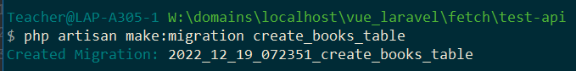
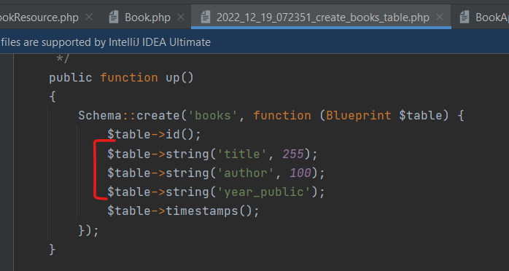
- Запускаем миграцию на выполнение и заполняем таблицу данными
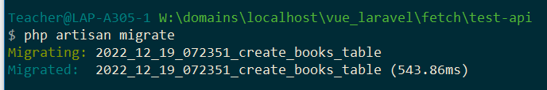
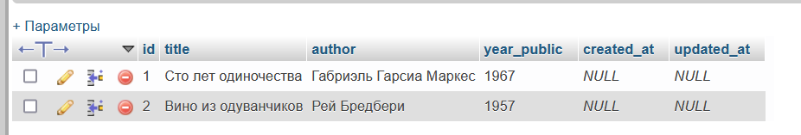
- Создаём модель
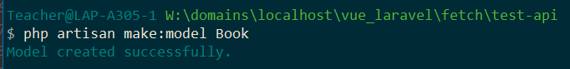
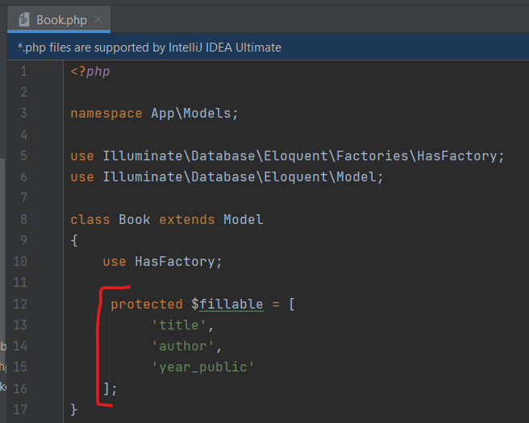
- Далее создаём ресурс для работы с Api
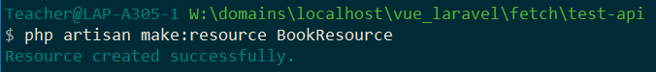
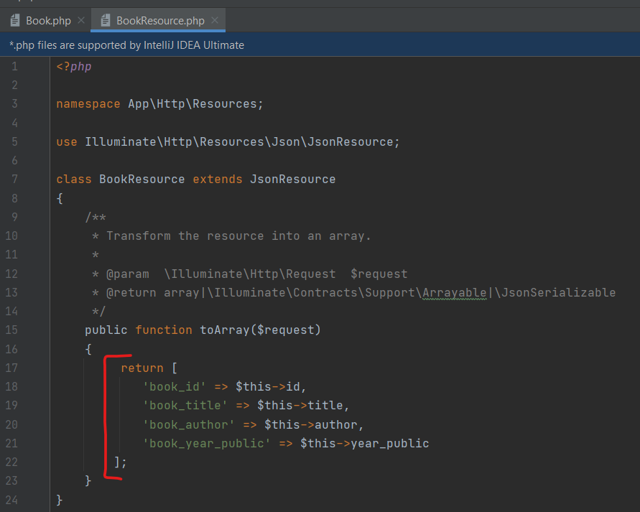
- Создаём контроллер внутри папки Api
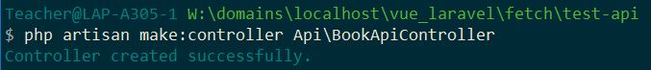
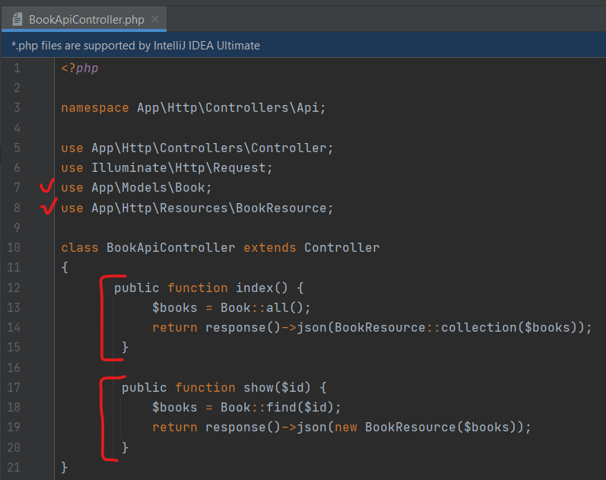
- Последнее – прописываем наши api-маршруты (часть кода со старыми маршрутами скрыта)
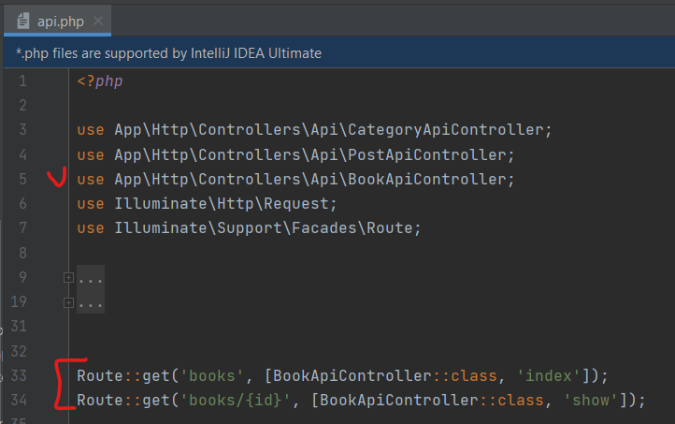
- Проверяем в постман
Запускаем проект
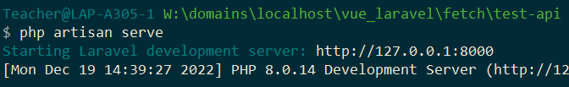
В postman создаём Environment
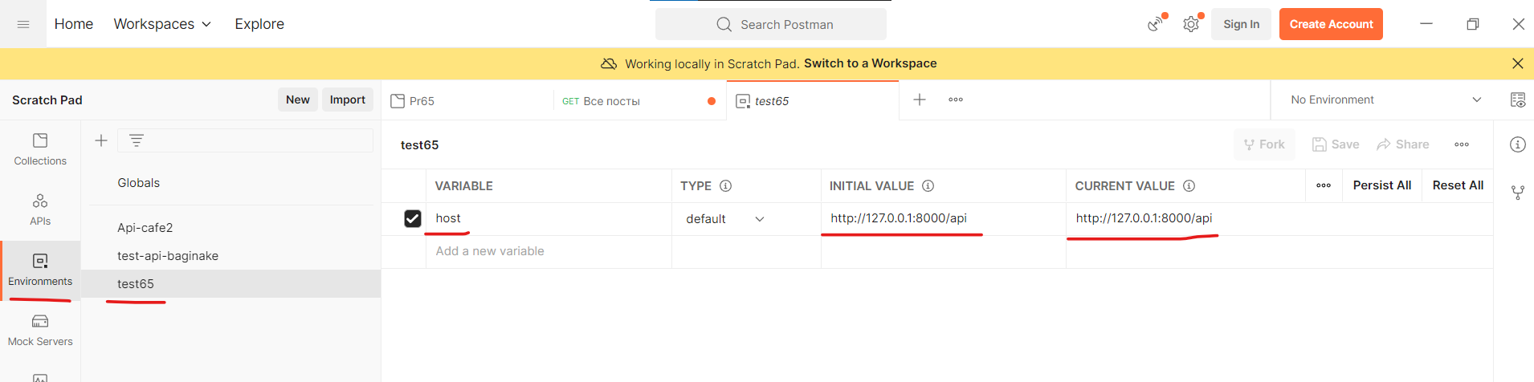
Далее создаём коллекцию и в ней запрос на вывод информации (Get)
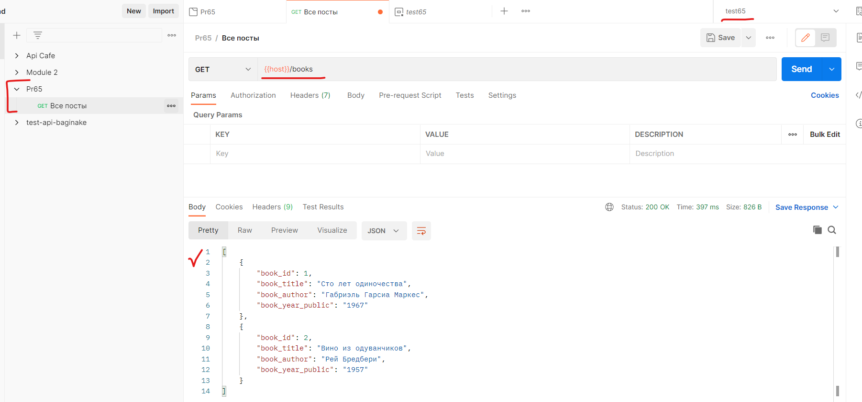
Посмотрите работает ли одиночная запись
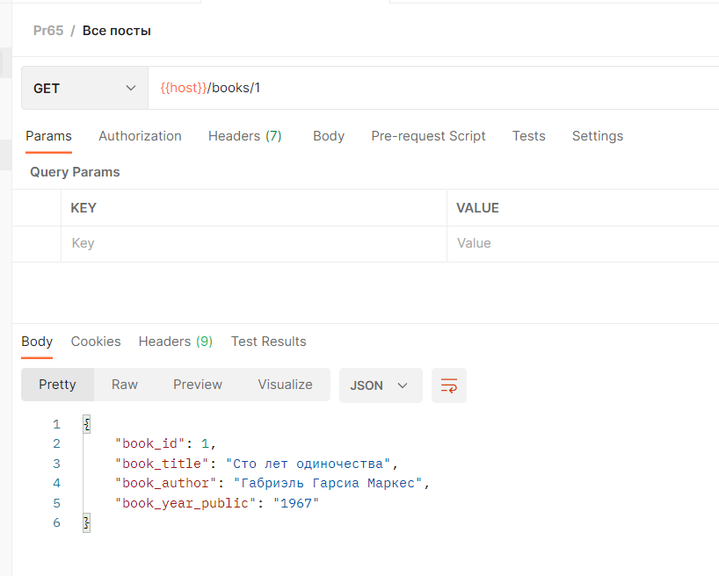
Отлично. Вывод записи работает. Теперь можно переходить к выводу записи во фронтенде.

